高一数学第二次阶段考试试题
（必修二第一、二章）
一、选择题（每小题5分，满分40分。）
1、如图1，△ ABC为三角形，////, ⊥平面ABC且3== =AB,则多面体△ABC -的正视图（也称主视图）是（ ）
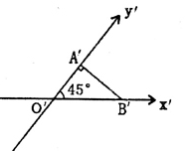
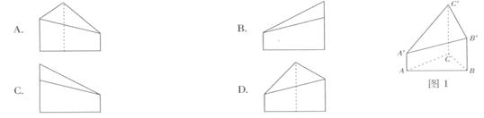
2、如图是一平面图形的直观图，斜边，则这个平面
图形的面积是（ ）
A、 B、1 C、 D、
3、一个三棱锥的三条侧棱两两互相垂直且长分别为3、4、5，则它的外接球的表面积是（ ）
A、 $\text{20}\sqrt{2}$$π$ B、 $\text{25}\sqrt{2}$$π$ C、 $\text{50}π$ D、 $\text{200}π$
4、如果两个球的体积之比为8:27,那么两个球的表面积之比为 （ ）
A、8:27 B、2:3 C、4:9 D.、2:9
5、设，是两条不同的直线，是一个平面，则下列命题正确的是（ ）
A、若，，则 B、若，，则
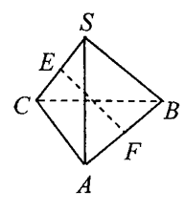
C、若，，则 D、若，，则
6、如图所示，点在平面外，，，
、分别是和的中点，则的长是（ ）
A、1 B、 C、 D、
7、已知平面$α$和直线，则在平面$α$内至少有一条直线与直线（ ）
A、垂直 B、平行 C、相交 D、以上都有可能
8、体积相等的球和正方体，它们的表面积的大小关系是（ ）[来源:学科网ZXXK]
A、$S_{球}<S_{\text{正方体}}$ B、 $S_{球}=S_{\text{正方体}}$ C、 $S_{球}>S_{\text{正方体}}$ D、 不能确定
二、填空题（每题5分，共20分）
9、已知四棱椎的底面是边长为6 的正方形，侧棱底面，且，则该四棱椎的体积是 。
10、如图，二面角的大小是60°，线段.，
与所成的角为30°.则与平面所成的角的正弦值是 .
11、直线与平面所成角θ的取值范围是 .
12、已知两条不同直线$m$、$l$，两个不同平面$α$、$β$，给出下列命题：
①若$l$垂直于$α$内的两条相交直线，则$l$⊥$α$；②若$l$∥$α$，则$l$平行于$α$内的所有直线；
③若$m$$⊂$$α$，$l$$⊂$$β$且$l$⊥$m$，则$α$⊥$β$； ④若$l$$⊂$$β$，$l⊥α$，则$α$⊥$β$；
⑤若$m$$⊂$$α$，$l$$⊂$$β$且$α$∥$β$，则$m$∥$l$．
其中正确命题的序号是 ．（把你认为正确命题的序号都填上）
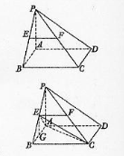
三、解答题（每题10分，共40分）
13、如图，在四棱锥P—ABCD中，底面ABCD是矩形PA⊥平面ABCD，AP=AB，BP=BC=2，E，F分别是PB,PC的中点.
(Ⅰ)证明：EF∥平面PAD；
(Ⅱ)求三棱锥E—ABC的体积V.

14、如图，在多面体中，四边形是正方形，∥，，，，，为的中点。
(Ⅰ)求证：∥平面(Ⅱ)求证：平面(Ⅲ)求二面角的大小。

15、如图，在正方体中，是的中点.
（1）求证：平面；
（2）求证：平面平面.
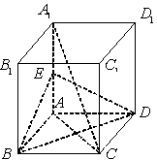

16、已知是矩形，平面，，，为的中点．
（1）求证：平面；
（2）求直线与平面所成的角．
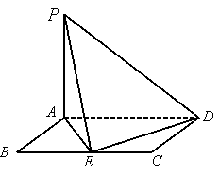

2010—2011年揭阳市云路中学高一数学第二次阶段考试参考答案
- 选择题
1、D 2、D 3、C 4、C 5、B 6、B 7、A 8、A
二、填空题
9、【解析】考查棱锥体积公式$V=\frac{1}{3}×\text{36}×8=\text{96}$
10、【解析】过点A作平面β的垂线，垂足为C，在β内过C作l的垂线.垂足为D
连结AD，有三垂线定理可知AD⊥l，故∠ADC为二面角的平面角，为60°
C
D
又由已知，∠ABD＝30°连结CB，则∠ABC为与平面所成的角
设AD＝2，则AC＝，CD＝1AB＝＝4∴sin∠ABC＝
11、[0°，90°] 12、①④
三、解答题
13、(Ⅰ)证明：在△PBC中，E，F分别是PB，PC的中点，∴EF∥BC.
又BC∥AD,∴EF∥AD,又∵AD平面PAD,EF平面PAD,∴EF∥平面PAD.
(Ⅱ)连接AE,AC,EC,过E作EG∥PA交AB于点G,
则BG⊥平面ABCD,且EG=PA.在△PAB中，AD=AB,PAB°,BP=2,∴AP=AB=,EG=.∴S_{△ABC}=AB·BC=××2=,∴V_{E-ABC}=S_{△ABC}·EG=××=
14、
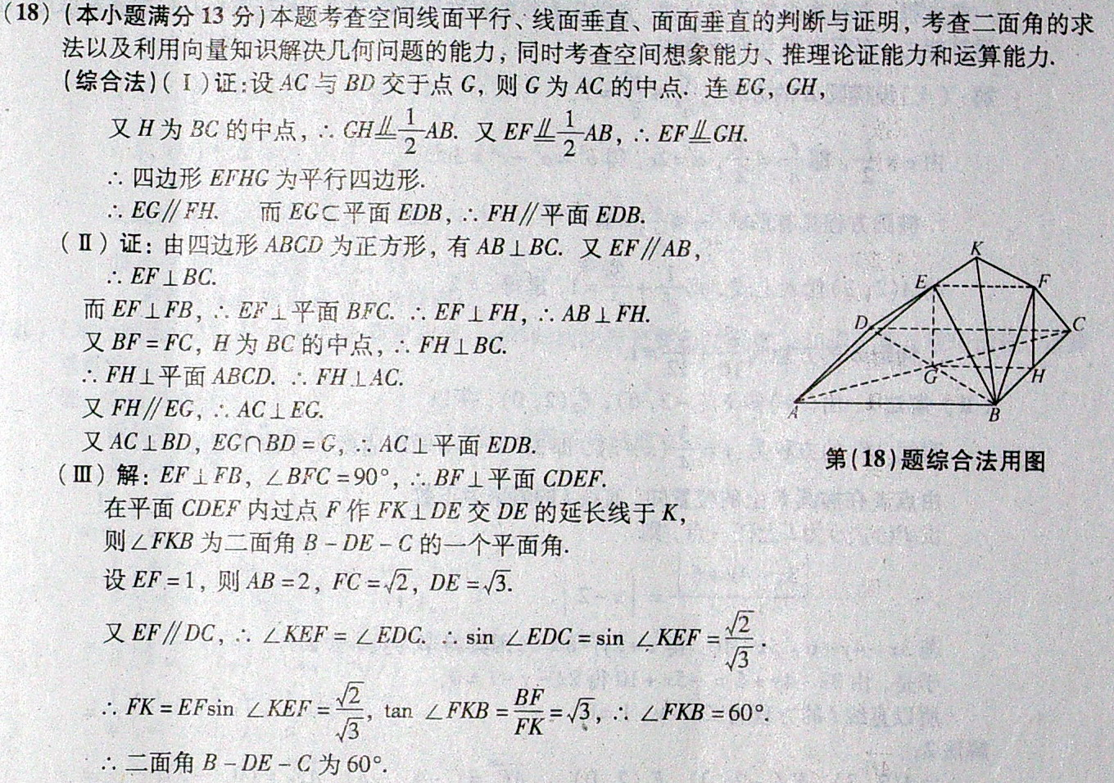
15、（1）设，
、分别是、的中点，∥……2分
又平面，平面，∥平面……5分
（2）平面，平面，……7分
又，，平面……9分
平面，平面平面……10分
16、在中，，……2分
平面，平面，……5分
又，平面……7分
（2）为与平面所成的角……8分
在，，在中，……9分
在中，，……10分

